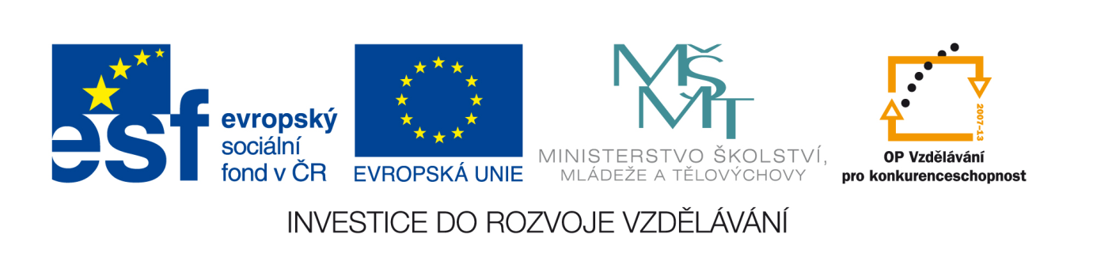

MINISTERSTVO ŠKOLSTVÍ, MLÁDEŽE A TĚLOVÝCHOVY ČESKÉ REPUBLIKY
Karmelitská 7, 118 12 Praha 1 - Malá Strana

Č.j.: 31954/2011-410
Dodatečná informace zadavatele č.1
Zadavatel: Česká republika – Ministerstvo školství, mládeže a tělovýchovy
Sídlo: Karmelitská 7, 118 12 Praha 1
IČ: 00022985
Jehož jménem jedná: Ing. Ladislav Němec., 1. náměstek ministra

Název veřejné zakázky: ZÁVĚREČNÝ AUDIT INDIVIDUÁLNÍCH PROJEKTŮ NÁRODNÍCH V OPERAČNÍM PROGRAMU VZDĚLÁVÁNÍ PRO KONKURENCESCHOPNOST

Upřesnění lhůt pro podání nabídek
Lhůta pro podání nabídek končí dne 30. 4. 2012 v 10 hodin. V článku 9.4. zadávací dokumentace jsme chybně uvedli větu „Nabídky je možno podávat osobně do podatelny na adresu zadavatele Ministerstvo školství, mládeže a tělovýchovy, Karmelitská 7, 118 12 Praha 1, a to v úředních hodinách podatelny od 07:30 do 15:30 hod a poslední den lhůty od 07:30 do 09:30 hod“. Správně věta tohoto odstavce zní „Nabídky je možno podávat osobně do podatelny na adresu zadavatele Ministerstvo školství, mládeže a tělovýchovy, Karmelitská 7, 118 12 Praha 1, a to v úředních hodinách podatelny od 07:30 do 15:30 hod a poslední den lhůty od 07:30 do 10:00 hod“. Ostatní termíny a lhůty uvedené v zadávací dokumentaci se nemění.

Za zadavatele
Mgr. Jaroslava Malcová, LL.M.

